「便宜了多少？」

學習階段 | ： | 二
學習範疇 | ： | 數
學習單位 | ： | 百分數
基本能力 | ： | KS2-N6-4
 |  | 學生能解答百分數簡易應用題，包括：(a) 求百分率；(b) 根據百分率求出數值；(c) 折扣。

簡介：
教師跟學生温習百分數的意義，例如 1% =
，100% =
=1。
教師請學生講述在商店大減價時購物的經驗，店舖會以什麽方法來表示減價的幅度？(半價、買一送一、七折、四折等)
教師藉此說明折扣的意義。
七折：售價是原價的70%，即減價30%(100% - 70%)。
八五折：售價是原價的85%，即減價15%(100% - 85%)。
教師利用以下例子說明折扣的意義。
a.例一：計算機原價60元，現以七折出售。售價是多少元？
計算機售價：

(元)

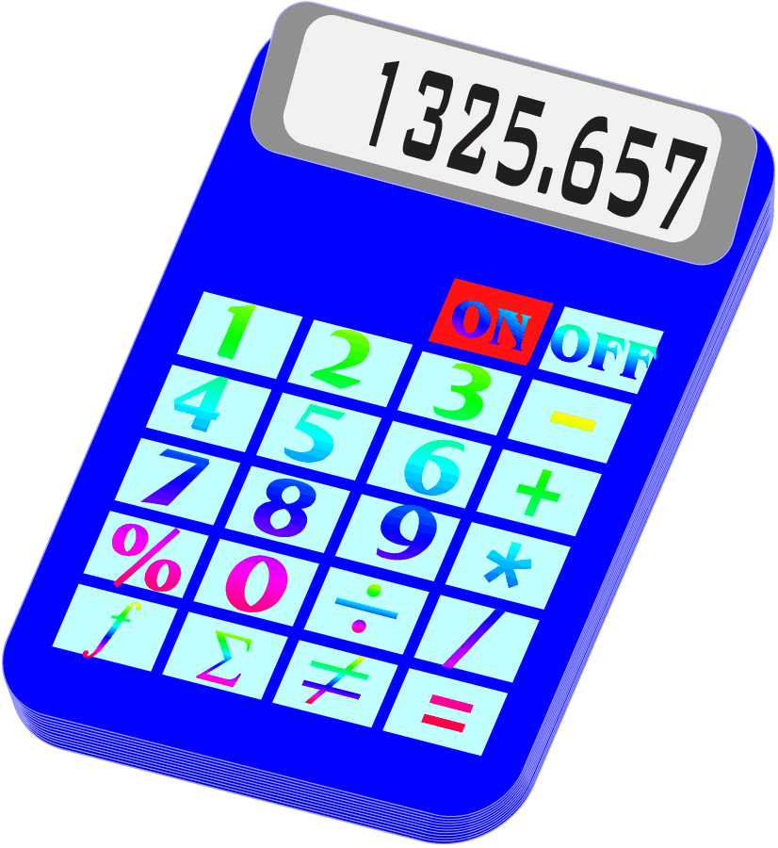
七折

教師提問學生：
(i) 七折是什麽意思？(計算機以七折出售，即以原價的70%出售)
(ii) 計算機減價百分之幾(減幅)？(100% - 70% = 30%)
(iii) 比原價節省了多少元？(60元 – 42 元 = 18元)
例二：安樂椅原價$1250，現六折出售。
安樂椅售價：

(元)
教師提問學生：
(i) 六折是什麽意思？(安樂椅以六折出售，即以原價的60%出售)
(ii) 安樂椅減價百分之幾(減幅)？(100% - 60% = 40%)
(iii) 比原價節省了多少元？(1250元 – 750 元 = 500元)
5. 教師引導學生說出：售價 = 原價 × 折扣
教師作總結，然後指示學生完成工作紙「便宜了多少(折扣練習)」。

學習單位：百分數—便宜了多少(折扣練習)

姓名：_________________( ) 班別：_________ 日期：_____________

請在 _______ 上填寫答案。
貨品 | 原價 | 折扣 | 售價 | 節省了
書包 | 120元 | 八折
糖果 | 80元 | 七折
鮮花 | 200元 | 六折
禮品 | 300元 | 九折
書本 | 150元 | 七折

學習單位：百分數-- 便宜了多少(折扣練習)

姓名：_________________( ) 班別：_________ 日期：_____________
(答案)
請在 _______ 上填寫答案。
貨品 | 原價 | 折扣 | 售價 | 節省了
書包 | 120元 | 八折 | 96元 | 24元
糖果 | 80元 | 七折 | 56元 | 24元
鮮花 | 200元 | 六折 | 120元 | 80元
禮品 | 300元 | 九折 | 270元 | 30元
書本 | 150元 | 七折 | 105元 | 45元

